[郑大一附院肿瘤科主任论文因图像重复撤稿](https://mp.weixin.qq.com/s?__biz=MzkzMTg3NjkyMQ==&mid=2247487826&idx=1&sn=fd35d707731b569e38f5e7d976810f0c&chksm=c3a188b18a71563eaf8aae597ce3f79a5086f24795bc9167109c0c5151043b0db4bd453d46dc&scene=126&sessionid=1742141799)

科卫队[科研卫士](javascript:void(0);)2025-03-15 08:18:42中国香港



专注科研诚信，营造良好科研氛围



Science Technology

**1**

**“论文信息”**

发表于《Journal of Translational Medicine》的一篇题为“TIPE2 suppresses progression and tumorigenesis of esophageal carcinoma via inhibition of the Wnt/β-catenin pathway” 的研究因图像重复问题被正式撤回。该研究由Linan Zhu , Xudong Zhang , Xiaorui Fu , Zhaoming Li , Zhenchang Sun , Jingjing Wu , Xinhua Wang , Feng Wang , Xiangke Li , Songtao Niu , Mengjie Ding , Zhenzhen Yang , Wanqiu Yang , Meifeng Yin , Lei Zhang , Mingzhi Zhang（通讯作者）共同完成，通讯单位为郑州大学第一附属医院。

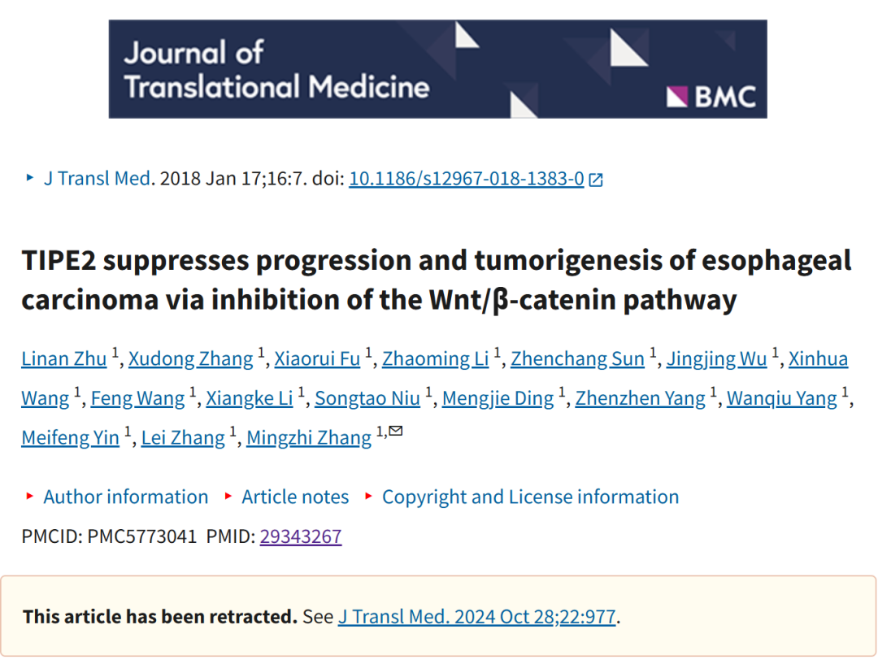

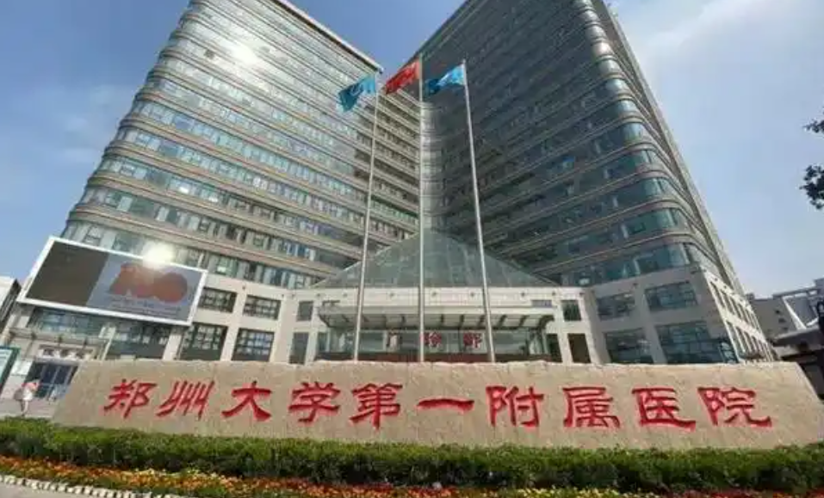

**2**

**“论文质疑”**

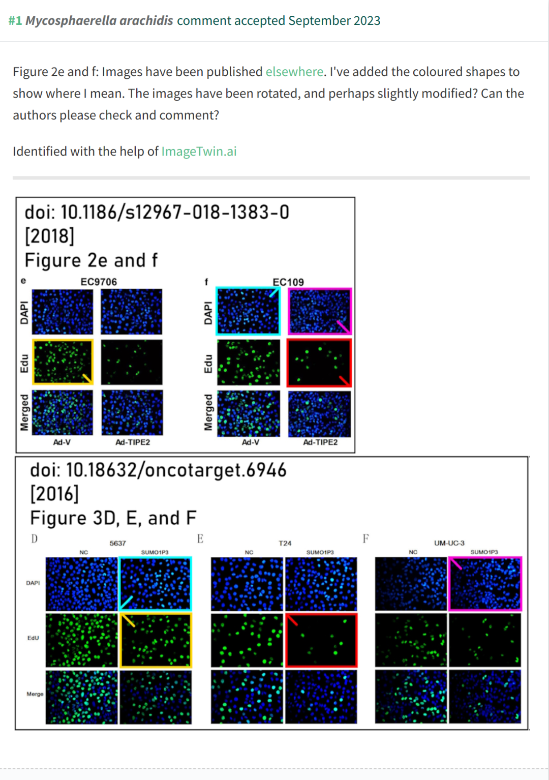

**3**

**“撤稿信息”**

2024 年 10 月 28 日撤回.

主编撤回了这篇文章 [1]，因为图 2e 和 f 中的几个面板出现在不同作者先前发表的文章 [1] 的 Fig. 3d、e 和 f 中。因此，本文报道的数据不可靠。

作者没有回复出版商关于此次撤回的信件。

引用

* [1]. 詹彦彦， 刘妍， 王 C.， 林 J.， 陈明， 陈 X.， 庄 C.， 刘 L.， 徐伟， 周 Q.， 孙 X.， 张 Q.， 赵 G.， 等 SUMO1P3表达增加预示着预后不良，并促进膀胱癌的肿瘤生长和转移。Oncotarget 的2016;7: 16038–16048.取自 https://www.oncotarget.com/article/6946/text/

**参考文献：**

https://pubpeer.com/publications/60C64DF09F27F929653D4A29AA8BEF

声明：质疑信息来源于Pubpeer，提及人名均为音译对于文章内容的真实性、完整性、及时性本公众号不做任何保证或承诺，仅供读者参考









Science Technology



**欢迎关注“科研卫士”公众号**

**扫一扫添加好友**

